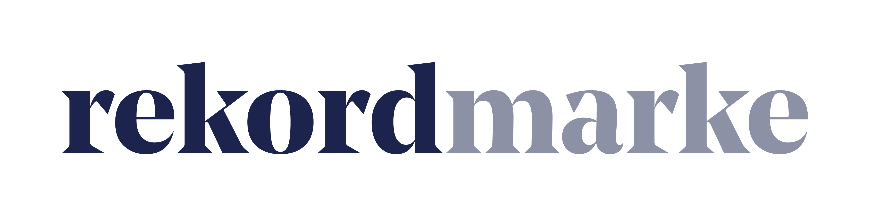

P R E S S E M I T T E I L U N G

rekordmarke erweitert das Angebot

Frische Website, neues Design und erweitertes Portfolio - die Leipziger Digital Marketing Agentur startet durch

Leipzig, im November 2018 – rekordmarke blickt schon jetzt auf ein erfolgreiches 2018 zurück. Gerade konnte mit power2max ein weiterer Neukunde gewonnen werden. Den Online-Shop des Powermeter-Anbieters für Fahrräder will rekordmarke mit Search- und Social-Media-Maßnahmen in Deutschland und Österreich in den kommenden Monaten nach vorne bringen. Auch wollen die Spezialisten für digitales Marketing Kundenwünsche künftig noch flexibler handhaben und das umfangreiche eigene Wissen gezielt vermitteln. Daher haben sie ihr Angebot erweitert: Neben den erfolgreichen Kernprodukten Digital Brand Performance Marketing und Lead Campaigns bieten sie ab sofort auch Online Marketing Coachings an. Zudem wurde der eigene Internetauftritt in diesem Jahr überarbeitet, um das ganzheitliche Konzept der Agentur widerzuspiegeln.

Mehr Online-Know-how für Marketingexperten

„Marketingleiter und -mitarbeiter sowie Onlineredakteure müssen und wollen häufig eigene Expertise im Online Marketing aufbauen. Für sie bieten wir ab sofort maßgeschneiderte Coachings an – je nachdem, in welchem Bereich der Beratungsbedarf besteht“, sagt Claudia Baacke, Unit Director Beratung Digital Marketing bei rekordmarke.

Bei Themen wie der strategischen Entwicklung des Online Marketings, Webanalysen, Suchmaschinenoptimierung und -marketing sowie Social Media Marketing helfen die Spezialisten von rekordmarke mit einem Training on the Job. In regelmäßigen Coachings werden die Mitarbeiter von Marketing oder Onlineredaktion so passgenau an für sie relevante Themen des digitalen Marketings herangeführt. Diese praxisnahe Beratung sichert zügige Erfolge. Das Wissen wird strukturiert weiterentwickelt. Die Experten von rekordmarke helfen zudem bei der Erfolgskontrolle und Interpretation der Kennzahlen der Online Marketing Maßnahmen.

Digital Brand Performance Marketing

Weiterhin setzen die Experten von rekordmarke auf ein nachhaltiges digitales Marketingkonzept mit langfristigen Partnerschaften – sowohl für die Vermarktung von Onlineshops als auch von Dienstleistungen. Ganzheitlicher Markenaufbau und eine kontinuierliche Steigerung der Online-Umsätze gehen somit Hand in Hand. Dabei bietet rekordmarke ihr Kernprodukt Digital Brand Performance Marketing auch als Komplettlösung an. Kleinen Unternehmen verhilft dieses Marketing as a Service zu einem professionellen, zielgerichteten Markenauftritt in allen digitalen Kanälen, ohne dass sie dafür eine eigene Marketingabteilung benötigen. Und auch etablierte Unternehmen profitieren vom Outsourcing, indem sie ihre internen Marketing-Mitarbeiter deutlich entlasten. Das Konzept von rekordmarke zeichnet sich durch Partnerschaftlichkeit aus: Bestandteil kann beispielsweise eine erfolgsabhängige Komponente sein, so dass beide Partner gemeinsam wachsen. Bestes Beispiel dafür ist die bereits zehnjährige Zusammenarbeit mit dem Kölner Label Feuerwear. Hier wurde das Portfolio im digitalen Marketing in jedem Jahr deutlich ausgebaut.

Lead Campaigns

Ob bei der Personal-, Patienten- oder Kundenakquise: Qualifizierte Leads in zeitlich definierten Kampagnen zu generieren, ist ein weiterer Aufgabenschwerpunkt der Leipziger Agentur. Dabei immer im Blick: die richtige Zielgruppe und die dazu passenden digitalen Kanäle. Ein maßgeschneiderter Mix aus Search und Social Media Maßnahmen sichert hier die passgenaue Ansprache. So hat rekordmarke beispielsweise in 2018 eine erfolgreiche Recruiting-Kampagne für den bundesweiten Klinikbetreiber MediClin durchgeführt. Von der Ideenentwicklung bis zur Erfolgskontrolle bleibt dabei immer die ganzheitliche Umsetzung im Blick.

Bei rekordmarke freut man sich schon auf 2019: Neben der Zusammenarbeit mit weiteren Neukunden steht auch die Weiterentwicklung der Online Marketing Coachings auf der Agenda fürs neue Jahr.

Weitere Infos zu rekordmarke sind unter folgendem Link abrufbar: https://www.rekordmarke.de

Über rekordmarke
Rekordmarke hat sich auf nachhaltiges Digital Brand Performance Marketing spezialisiert. Im Fokus steht die enge Verknüpfung aus strategischer Markenführung und digitaler Performance für innovative Marken. Das Leistungsspektrum reicht von der Online Marketing Strategie über das Kampagnenmanagement bis hin zum Controlling und Reporting. Hierüber werden die e-Commerce-Umsätze der Kunden performant und nachhaltig entwickelt, passgenaue Kundenkontakte generiert und höchstmögliche Markenbekanntheit erreicht. Als Marketing as a Service Agentur integriert rekordmarke erfolgsabhängige Komponenten und bietet darüber hinaus auch Online Marketing Beratung und Coachings an. Die Experten von rekordmarke engagieren sich für den Nachwuchs und leiten als Dozenten diverse Kurse an Akademien. Rekordmarke ist seit 2016 als eigene Marke der mellowmessage GmbH aktiv und Teil eines starken Netzwerks.

Unternehmenskontakt:
Claudia Baacke
rekordmarke – eine Marke der mellowmessage GmbH
Härtelstr. 27
04107 Leipzig
E-Mail: claudia.baacke@rekordmarke.de
Tel: 0341 – 140 655 – 26

Pressekontakt:
Andrea Weinholz
Weinholz Kommunikation
Plinganserstr. 59
81369 München
E-Mail: a.weinholz@profil-marketing.com
Tel: 089 -24 24 16 95

